UNIVERSIDAD CENTROAMERICANA JOSÉ SIMEÓN CAÑAS

FACULTAD DE CIENCIAS ECONÓMICAS Y EMPRESARIALES



**ANTEPROYECTO TRABAJO DE GRADUACIÓN**

LA IMPLEMENTACIÓN DE LA LEY BITCOIN EN EL SALVADOR Y SUS IMPLICACIONES TECNOLÓGICAS Y COMERCIALES EN LOS EMPRENDEDORES DE LOS DEPARTAMENTOS DE SAN SALVADOR Y LA LIBERTAD PARA EL AÑO 2021.

TRABAJO DE GRADUACIÓN PREPARADO PARA LA FACULTAD DE CIENCIAS ECONÓMICAS Y EMPRESARIALES

PARA OPTAR AL GRADO DE LICENCIADO (A) EN MERCADEO

**PRESENTADO POR:**

VICTOR ENRIQUE PALMA MELARA

MARÍA GABRIELA GRANDE COBAR

JOSUÉ LEVÍ PORTILLO CASTILLO

FLOR MARINA NAJARRO FORTIS

SAN SALVADOR, 9 SEPTIEMBRE 2021

RECTOR

ANDREU OLIVA DE LA ESPERANZA, S. J.

SECRETARIA GENERAL

DECANO DE LA FACULTAD DE CIENCIAS ECONÓMICAS Y EMPRESARIALES

JOSÉ RICARDO FLORES PÉREZ

DIRECTORA DEL TRABAJO

LECTOR DEL TRABAJO

**AGRADECIMIENTOS Y DEDICATORIAS**

**ÍNDICE**

CAPITULO I: MARCO TEÓRICO 1

1.1 El emprendimiento en El Salvador 1

1.1.1 Definición de emprendimiento en El Salvador 1

1.1.2 Instituciones que apoyan El Emprendimiento en El Salvador 2

1.2 Conceptos básicos 3

1.3 Riesgos de invertir en Bitcoin 4

CAPÍTULO II: MARCO CONTEXTUAL 6

2.1 La situación de emprendimiento en El Salvador 6

2.2 Funcionamiento de Chivo Wallet en El Salvador 6

2.3 Acerca de la implementación de bitcoin en El Salvador 6

2.4 El funcionamiento del Bitcoin en El Salvador 8

CAPITULO III: METODOLOGÍA DE LA INVESTIGACIÓN 10

3.1 Planteamiento del problema 10

3.2 Preguntas de investigación 11

3.3 Objetivos 11

3.3.1 Objetivo general 11

3.3.2 Objetivo general de la investigación 11

3.3.3 Objetivos específicos de la investigación 11

3.4 Delimitación de la investigación 12

3.4.1 Delimitación del contenido 12

3.4.2 Delimitación geográfica 12

3.4.3 Delimitación temporal 12

3.5 Limitaciones 12

3.6 Fuentes de información 13

3.6.1 Fuentes de datos primarios. 13

3.6.2 Dato primario 13

3.6.3 Fuentes de datos secundarios 13

3.6.4 Datos secundarios 13

3.7 Métodos de recolección de información primaria y secundaria 13

3.8 Herramientas de investigación 14

3.9 Determinación del universo 14

3.9.1 Elemento de análisis: 14

3.9.2 Unidad de análisis: Emprendedores de los departamentos de San Salvador y La Libertad 14

3.9.3 Ámbito: 14

3.9.4 Perfil: 14

3.10 Muestra 14

3.10.1Distribución muestral 14

CAPÍTULO IV: ANÁLISIS DE RESULTADOS 15

CAPÍTULO V: CONCLUSIONES Y RECOMENDACIONES 15

REFERENCIAS BIBLIOGRÁFICAS 16

ANEXOS 17

**INTRODUCCIÓN**

La metamorfosis tecnológica no tiene precedente, el mundo se encuentra en constante cambio, las sociedades deben evolucionar para sobrevivir y junto a esto, la manera de entender lo desconocido, pero ¿Qué pasa cuando se experimenta con lo desconocido?

Bitcoin hasta hace no mucho tiempo, desde su origen, era desconocido por la mayoría de los salvadoreños, no fue hasta mediados del año 2020, durante la pandemia del COVID 19 donde tomó impulso y se popularizó por medios sociales, medios de comunicación, conferencias internacionales y por supuesto, El Salvador.

La idea de una criptodivisa se popularizó desde que El presidente de la República de El Salvador propusiera una ley, donde Bitcoin formará parte de la economía salvadoreña, una criptomoneda, conocida por muchos como volátil y enigmática.

En el presente informe, se encuentra a detalle los pasos a seguir, los métodos de investigación a utilizar y las herramientas para determinar las implicaciones tecnológicas y comerciales de los emprendedores del departamento de la Libertad a raíz de la implementación del Bitcoin así mismo, una explicación de conceptos teóricos sobre la criptomoneda (Bitcoin).

**IMPORTANCIA**

La finalidad de esta investigación es evaluar **la implementación de la Ley Bitcoin en El Salvador y sus implicaciones tecnológicas y comerciales en los emprendedores del departamento de La Libertad en el año 2021, mediante encuestas y entrevistas.** El estudio busca entender la brecha digital que existe en El Salvador, las implicaciones en el proceso de ventas, y también buscar las implicaciones en materia tributarias. Para que este estudio sirva de recursos informativos para la población en general, así como también como insumo para la creación de futuros reglamentos y leyes acordes a la realidad nacional.

**JUSTIFICACIÓN**

Según el artículo 7 de esta ley “Todo agente económico deberá aceptar bitcoin como forma de pago cuando le sea así ofrecido por quien adquiere un bien o servicio” (Asamblea Legislativa, 2021), cabe destacar que antes de la aprobación de esta ley cada comercio tomaba la decisión de cuáles eran los medios de pago más convenientes. Dentro de los agentes económicos tenemos a los emprendimientos que representan según (CONAMYPE, 2017), un 33.92% del total de unidades económicas en el país, en El Salvador las personas emprenden como una opción para salir del desempleo. De esta obligatoriedad mencionada en la ley de recibir Bitcoin como pago se debe examinar en la realidad de los emprendedores, si estos cuentan con los recursos tecnológicos, conocimiento suficiente acerca de la criptomoneda y si la consideran como un medio confiable para realizar transacciones. ‘

**OBJETIVOS DE LA INVESTIGACIÓN**

**Objetivo general**

* Evaluar las implicaciones tecnológicas y comerciales que afectan a los emprendedores del departamento de La Libertad, derivadas de la implementación de la Ley Bitcoin en El Salvador, en el último trimestre del año 2021.

**Objetivo general de la investigación**

* Presentar información relevante y pertinente sobre las implicaciones tecnológicas y comerciales que afectarán a los emprendedores del departamento de La Libertad, derivados de la implementación de la Ley Bitcoin en El Salvador, sirviendo como insumo de información a los actuales y futuros emprendedores en El Salvador.

**Objetivos específicos de la investigación**

* Identificar las implicaciones tecnológicas de la ley Bitcoin en el último trimestre del año 2021, con respecto a los emprendedores del departamento de La Libertad.
* Identificar las implicaciones comerciales de la ley Bitcoin en el último trimestre del año 2021, con respecto a los emprendedores del departamento de La Libertad.
* Definir cuáles son los factores que impulsan a los emprendedores del departamento de La Libertad para adoptar bitcoin como método de pago en sus emprendimientos en el último trimestre del año 2021
* Determinar si los emprendedores del departamento de La Libertad poseen los recursos necesarios para el uso de bitcoin en el último trimestre del año 2021 en El Salvador.
* Identificar la percepción sobre la implementación de la ley bitcoin por parte de los emprendedores del departamento de La Libertad en el último trimestre del año 2021 en El Salvador.

# CAPITULO I: MARCO TEÓRICO

### 1.1 El emprendimiento en El Salvador

## 1.1.1 Definición de emprendimiento en El Salvador

Para entender el contexto de la situación de emprendimiento en El Salvador es necesario exponer unos conceptos claves:

**Emprendedor:**

La RAE define emprendedor como “Que emprende con resolución acciones o empresas innovadoras.” (Española, 2021).

Según (BBVA, 2021)  es una persona que, a partir de una idea innovadora, pone en marcha bajo sus propios medios un proyecto en el que cree apasionadamente, busca la manera de materializarlo, asume los riesgos y consecuencias que conlleva.

**Emprendimiento:** “Acción de iniciar o impulsar una idea o un proyecto con el fin de desarrollarlo” (Cambridge, 2021)

Son diversos los motivos por los cuales las personas deciden emprender según (Joern H. Block, 2010 ), según su teoría existen dos tipos de emprendedores, el primero es motivado por la necesidad y el segundo es motivado por la oportunidad, los que se encuentran atraídos por la oportunidad los clasifica como personas que dejaron su empleo para empezar un emprendimiento, así como también personas que adquirieron las competencias que consideraron relevantes en sus experiencias de trabajo para empezar un negocio y los que fueron motivados por necesidad, que por razón involuntaria (cierre de empresa o despido) tuvieron que dejar su empleo.

Este estudio hace una comparación entre ambos y define el desempleo como factor decisivo entre el éxito de un emprendedor por necesidad y el emprendedor por oportunidad, por su lado el que emprende por oportunidad debido a su experiencia tiene más oportunidades de sobresalir debido a su red de contactos, experiencias y competencias desarrolladas, este también sabe identificar las oportunidades del mercado mientras que el que emprende por necesidad tendrá más dificultades y existe una mayor probabilidad que aproveche las oportunidades del mercado menos rentables.

Según (Monitor, 2014-2015), en El Salvador el 66 % de los emprendedores en etapa temprana lo fueron por oportunidad y un 31 % lo hizo por necesidad.

En El Salvador la mayoría de las personas emprende por necesidad debido a la falta de oportunidades en el país, se puede ver que la tasa de desempleo va en aumento, según (Nación, 2021), se proyecta que aumentara y la tasa se estima llegara al 9.5%, mientras que para el año 2020 de acuerdo con (DIGESTYC, 2020), en El Salvador la tasa de desempleo fue de 6.9%.

## 1.1.2 Instituciones que apoyan El Emprendimiento en El Salvador

Entre las instituciones que se encuentran apoyando El Emprendimiento en El Salvador según (COP, 2021) están:

* **CONAMYPE**, brinda apoyo al emprendedor mediante diferentes iniciativas, cuenta con:
* **Centros Regionales de CONAMYPE**
* **Centros de desarrollo artesanal**
* **Centro de desarrollo de la micro y pequeña empresa**
* **Programa de empresarialidad femenina**
* **Programa emprendimiento, entre otros**
* **Cámara de Comercio e Industria de El Salvador, brinda apoyo a través de los servicios,** Preincubación, incubación, networking y vinculación.
* **Bandesal,** Financiamiento para emprendimiento, capital semilla, capital de trabajo y brinda servicio para emprendedores

* **FUSADES PROINNOVA,** Apoyo en elaboración de planes de negocio, asesoría, servicio de consultoría y financiamiento**.**
* **Crecemos tu empresa, Ministerio de economía,** Brinda asesoría, información de tramites, orientación en trámites de permisos, entre otros.

* **Fundación Centromype,** Apoyo en capacitación, asistencia técnica, y comercialización de productos.
* **Insert Yawal,** Brinda apoyo en cuanto a desarrollar ideas de negocio y su incorporación en el mercado
* **C** **EDEMYPE, Universidad Dr. José Matías delgado,** brindaasesoríay capacitación al emprendedor

### 1.2 Conceptos básicos

Para entender un poco más acerca de las implicaciones que conlleva la implementación de la ley bitcoin es pertinente definir que es una criptomoneda, según (Cambridge, dictionary.cambridge.org, 2021) la define como ”Una moneda digital producida por una red pública, en lugar de cualquier gobierno, que usa criptografía para asegurarse de que los pagos se envíen y reciban de manera segura”, por otro lado (Ordinas, 2017), la presenta como “Un nuevo medio de pago descentralizado realizado sin intermediarios y basado en la criptografía” . Existen diferentes tipos de criptomonedas entre las cuales están: Bitcoin, Ethereum,Litecoin, Ripple entre otras.

En el año 2009 Satoshi Nakamoto crea la primera criptomoneda, conocida como Bitcoin.

Esta criptomoneda funciona bajo una tecnología denominada blockchain*,* únicamente se podrán crear 21 millones, no todas están aún están en circulación y los nuevos bitcoins se generan por un proceso de *minado.* Cabe destacar que su valor es determinado por medio de la oferta y demanda. (Bitcoin, 2021)

* ***¿Qué es la criptografía?***

Según (Cambridge, 2021), es un s[istema](https://dictionary.cambridge.org/es/diccionario/espanol-ingles/sistema) de [escritura](https://dictionary.cambridge.org/es/diccionario/espanol-ingles/escritura) codificado. La criptografía explicada de manera sencilla es una manera de codificar un mensaje o comunicación con el propósito de ocultarlo de usuarios externos. La aplicación de criptografía con respecto a Bitcoin se utiliza en dos momentos, en la generación de la criptomoneda y a la hora de hacer transacciones con ella. También la criptografía es la encargada de evitar su duplicación o falsificación.

* ***¿Qué es el minado?***

De acuerdo con (Bitcoin, 2021), es un proceso por el cual mediante cálculos matemáticos realizados por computadoras se confirman las transacciones en la red Bitcoin. Las personas encargadas de este proceso son llamados “mineros” como recompensa por sus servicios, pueden cobrar los costos de transacción de las transacciones que confirman junto con bitcoins nuevos que se crean en cada bloque.

* ***¿Cómo funciona la tecnología de cadena de bloques o blockchain?***

Según (BID, 2020), Blockchain es un registro descentralizado, donde cada nodo de la red almacena una copia de todas las operaciones realizadas en el contexto de la cadena o grupo, lo que garantiza la disponibilidad de la información en todo momento. Normalmente las transacciones como se conocen siempre han sido registradas por los bancos, sin embargo, mediante esta tecnología ya no se necesitan intermediarios y los datos están compartidos para todos los participantes.

* ***¿Qué es una Wallet?***

“Software que gestiona direcciones (cuentas) y llaves (contraseñas) de blockchain para consultar, enviar y recibir cripto activos. Hay carteras con aplicaciones para móviles, de escritorio, en cajeros automáticos o casas de cambio, además de hardware.” (Criptonoticias, 2021)

### 1.3 Riesgos de invertir en Bitcoin

Normalmente cuando se habla de Bitcoin no se considera una moneda para intercambio por productos o servicio sino más bien muchas personas compran Bitcoin en forma de inversión, algunos riesgos de invertir en la criptomoneda son de acuerdo con (Gutiérrez, 2018),:

* Su volatilidad: El valor lo determina la oferta y demanda, generando así que el precio fluctúa mucho de un día para otro, por lo cual nunca se sabe si era bueno bajarse o no de la inversión hasta que las cosas sucedan.
* Lo fácil que es perder las monedas: Estas monedas se almacenan en un disco duro guardados por medio de contraseñas y si se llega a olvidar tu contraseña, formatear el disco duro o perder una computadora es casi imposible recuperar el dinero.
* Límite de monedas: El creador de Bitcoin mencionó que solo llegaran a existir 21 millones de monedas, lo cual provoca que algunas personas quieran hacerse de monedas lo antes posible, por esto mismo, esta moneda incentiva más al ahorro y no al consumo.

# CAPÍTULO II: MARCO CONTEXTUAL

### 2.1 La situación de emprendimiento en El Salvador

El índice global de innovación 2021 ubica a El Salvador en la posición 96 de 132 economías estudiadas, a diferencia del año 2020 El Salvador ocupo el puesto 92, dicho índice estudia aspectos como El desarrollo empresarial, Desarrollo del mercado y productos creativos

Para 2017 según la gem en El Salvador el porcentaje de la población adulta que se encuentra entre 18 y 64 años que estaban en proceso de empezar un negocio o ya eran dueños de un negocio de menos de 42 años de existencia conocido como TEA era del 14.3% y se encuentra en el puesto 17 de 64 economías estudiadas, la expectativa de crear de 6 a más empleos en 5 años por parte de la TEA fue de 19.8% y el país se encuentra en el puesto 38 de 64 economías estudiadas. Aunque los porcentajes de TEA no sean tan altos cuando se compara El Salvador con los demás países se considera que tiene niveles altos, así como también desde la perspectiva regional Latinoamérica, El Caribe y África presentan los niveles más altos de TEA. Esto se podría analizar desde dos perspectivas por un lado esto se debería a un alto apoyo a los emprendedores por parte de los países o la necesidad de las personas por emprender por no encontrar un empleo que se ajuste a sus necesidades. Específicamente en El Salvador

### 2.2 Funcionamiento de Chivo Wallet en El Salvador

La aplicación Chivo Wallet brindada por El Gobierno de El Salvador, de acuerdo con el cumplimiento del Art. 8 de la ley Bitcoin sirve como alternativa que permite al usuario para realizar transacciones en Bitcoin y también garantiza la convertibilidad automática de Bitcoin a dólares en el caso así lo decida el usuario, la aplicación está disponible para personas y comercios, en este sentido este estudio se refiere al uso de la aplicación dado por parte de los comercios, para que un emprendimiento pueda utilizar Chivo Wallet únicamente necesitara un dispositivo capaz de soportar el almacenamiento de la aplicación y acceso a internet, si el comercio aun no cuenta con un registro formal podrá siempre acceder como persona con su número de DUI, si el comercio ya posee un registro lo hará por medio de su NIT.

Para recibir pagos en la aplicación la persona usuaria deberá ingresar el monto a facturar, seleccionar el método de pago y para finalizar escanear el código QR. El comercio puede acceder a funcionalidades como consultar el estado de sus transacciones, revisar al detalle cada transacción por medio de filtros y registrar múltiples puntos de venta, entre las características más importantes de la aplicación se encuentra la opción de recibir todos los pagos directamente en dólares esta es una característica única y es posible gracias un fideicomiso creado por el Gobierno de El Salvador por medio del Banco de Desarrollo de El Salvador BANDESAL con el nombre de “Fideicomiso de protección sobre las operaciones”, este permite la convertibilidad automática de Bitcoin a dólares si el usuario así lo desea al momento de recibir un pago. (Salvador, 2021). Permitiéndole al usuario proteger sus inversiones de las constantes fluctuaciones de la criptomoneda Bitcoin.

El Gobierno de El Salvador también dio a conocer acerca del funcionamiento de la aplicación mediante publicidad en los diferentes medios de comunicación, redes sociales, así como también puso a disposición un centro de atención telefónica y personal capacitado en los cajeros Chivo disponibles para retirar el dinero convertido en dólares.

Mencionar los problemas con la Wallet

Mencionar el bono de 30 dolares

(Salvador, 2021)

### 2.3 Acerca de la implementación de Bitcoin en El Salvador

La ley bitcoin en El Salvador fue aprobada en el 8 de junio de 2021 y entró en vigor el 7 de septiembre de 2021, la ley consta de 16 artículos con el propósito de facilitar la inclusión financiera, impulsar el crecimiento económico, autorizar la circulación de Bitcoin y regular su curso legal. (Legislativa, 2021)

Existen diferentes análisis y opiniones acerca de esta ley, entre los puntos más importantes podemos encontrar:

En concepto de conocimiento por parte de la población se puede resaltar, según (Iudop I. U., 2021)

* “6 de cada 10 salvadoreños (62.4%) dijeron estar enterados de la aprobación de la Ley Bitcoin, por parte de los diputados de la actual Asamblea Legislativa, en la madrugada del 9 de junio.”
* “7 de cada 10 salvadoreños tienen una noción imprecisa sobre lo que es el Bitcoin, principalmente porque lo consideran como una moneda o dinero; siendo en realidad un activo financiero.”
* “4.8% define Bitcoin correctamente como una criptomoneda. Así como también, 2 de cada 10 salvadoreños indicaron que no sabían qué era el Bitcoin.”

Si se habla de acceso a las tecnologías para el uso de la criptomoneda por parte la población se puede destacar según (Disruptiva, 2021):

* De 1,233 entrevistas realizadas un 75% afirmó tener acceso a un Smartphone, un 23.5% no tienen acceso a internet, un 17.7% tienen acceso a una computadora y un 12.4% cuentan con una Tablet.
* Un 37.6% tienen acceso 24/7 a internet en su domicilio, un 24% no cuenta con acceso, un 10.8% opino que a veces, un 29.1% tiene acceso desde un teléfono prepago y un 10.3% tienen acceso desde un teléfono post pago

De acuerdo con implicaciones para los comercios, (Disruptiva, 2021)destaca que:

* Un 67.14% considera que no recibiría aceptar pagos en bitcoin y un 24.29% si los recibiese.

Así como también la Ley Bitcoin menciona en su artículo 11 lo siguiente: “El Banco Central de Reserva y la Superintendencia del Sistema Financiero emitirán la normativa correspondiente dentro del periodo mencionado en el artículo 16 de la presente ley”.

Actualmente el BCR aprobó el 7 de septiembre y puestas en vigencia el mismo día las normas técnicas para facilitar la participación de las entidades financieras en el ecosistema bitcoin. El documento consta de cuatro apartados donde se mencionan, los objetos, sujetos y términos. Las obligaciones de las entidades. Registro, trazabilidad, reportes y mantenimiento de registros. Otras disposiciones y vigencia. (BCR, 2021)

### 2.4 El funcionamiento del Bitcoin en El Salvador

El 7 de septiembre de 2021 se puso oficialmente en vigencia la ley Bitcoin en El Salvador, donde se le da libre circulación legal a la criptomoneda Bitcoin. Muchos medios internacionales han señalado al país como un Laboratorio en donde se hará un experimento en cuanto al uso de Bitcoin para transacciones cuando normalmente la moneda se considera un activo de inversión debido a la volatilidad. La propuesta del gobierno se explica de la siguiente manera:

La Asamblea Legislativa avaló con 64 votos la emisión de una Ley de Creación de Fideicomiso Bitcoin, el fideicomiso será manejado por el Banco de Desarrollo de El Salvador (BANDESAL), consta de $150 millones que le transferirá el Ministerio de Hacienda.

Este dinero será utilizado a manera de bono de apertura, son $30 que otorgará el Gobierno a los ciudadanos para incentivar el uso de bitcoin y de la billetera electrónica (Wallet) Chivo, con la que se podrá convertir las criptomonedas a dólares.

El ejecutivo ha informado que esta bonificación no se dará en efectivo, sino que se mantendrá como bitcoin hasta que el usuario decida gastarlo en productos o servicios. (Legislativa, 2021)

La propuesta pretende mejorar la inclusión financiera y reducir el pago de comisiones a las entidades financieras por el envío de remesas hacia El Salvador.

Existe la preocupación como lo señala el artículo 2 de la Ley Bitcoin “El tipo de cambio entre el bitcoin y el dólar de los Estados Unidos de América en adelante dólar, será establecido libremente por el mercado.” (Legislativa, 2021), es decir, cada vez que una persona quiera convertir de bitcoin a dólares la cantidad convertida dependerá del valor que tiene bitcoin en ese momento definido por la oferta y demanda que a su vez es afectado por la cantidad de transacciones que se realizan con la criptomoneda en ese instante, por su parte la población con datos de (Iudop I. U., 2021) 65.2% está poco interesado en descargar la aplicación y un 13.1% está poco interesado y un 71.1% considera que está interesado en usar únicamente dólares aunque Bitcoin está en circulación.

En cuanto las afectaciones que representa para los comercios la ley mencionan el artículo 7: “Todo agente económico deberá aceptar bitcoin como forma de pago cuando así le sea ofrecido por quien adquiere un bien o servicio.” (Legislativa, 2021). Entonces si el cambio entre ambas monedas lo definirá el mercado y será una obligación de los comercios aceptar bitcoin podemos inferir que el riesgo que conlleva la volatilidad lo asumirán los comercios y la población en general que haga uso de bitcoin.

# CAPITULO III: METODOLOGÍA DE LA INVESTIGACIÓN

### 3.1 Planteamiento del problema

Luego de que el Presidente de El Salvador, Nayib Bukele, anunciara el pasado 05 de junio de 2021 la iniciativa de la implementación del Bitcoin como moneda de curso legal en El Salvador, en la Conferencia Bitcoin (BBC News, 2021); se generaron una serie de opiniones, debates y polémicas desde los diferentes sectores sociales y empresariales, y se agudizaron cuando el 09 de junio de 2021, a sólo cuatro días después de la oficialización de la propuesta de Ley del Presidente, la Asamblea Legislativa de El Salvador aprobó la iniciativa convirtiéndola en ley que entró en vigencia el 7 de septiembre de 2021.

Bajo este contexto, y según el Gobierno de El Salvador, con el objetivo de dinamizar la economía y generar fuentes de empleo, se creó un marco legal llamado Ley Bitcoin, cuya estructura consta de diez artículos, los cuales, según él mismo, afirma otorgar todas las facultades necesarias, de tal forma que se reconozca y se propicien los medios para garantizar la aceptación de Bitcoin como moneda de curso legal, así también, afirma estar estructurado para garantizar cero riesgos para quienes no desean asumirlos, por medio de la convertibilidad de la criptomoneda al valor en dólares en el momento de la transacción, e incluso, se expuso el asocio con empresas dedicadas a los pagos electrónicos, y el desarrollo de una aplicación móvil propia que facilitará las transacciones.

El Salvador sería el primer país a nivel mundial que haría de bitcoin una moneda de curso legal, países como China ha declarado ilegales las transacciones con criptomonedas tales como bitcoin debido a su volatilidad y consecuencias legales, mientras tanto en El Salvador se podrán adquirir productos, servicios y hacer diferentes transacciones como lo señala la ley bitcoin anunciada por la Asamblea Legislativa en el mes de julio de 2021 y que entrará en vigor el 7 de septiembre de 2021. De acuerdo con el estudio de (Iudop I. U., 2021), existen diferentes opiniones en la población de las cuales podemos destacar que el 55.5% de las personas encuestadas no tienen confianza en el Bitcoin, un 43.5% no sabe cómo se van a adquirir los bitcoins, un 66.7% consideran que los diputados deben derogar la Ley Bitcoin.

### 3.2 Preguntas de investigación

### 3.2.1 Preguntas generales

* ¿Cuáles son las implicaciones tecnológicas y comerciales de los emprendedores de los departamentos de San Salvador y la Libertad en El Salvador al adoptar Bitcoin como método de pago en sus negocios?
* ¿Cuáles son las razones que motivaron a los emprendedores de los departamentos de San Salvador y la Libertad a adoptar Bitcoin como método para recibir pagos?

**3.2.2 Preguntas específicas**

* ¿Cuáles son los motivos que impulsan a los salvadoreños a NO adoptar Bitcoin en sus negocios?
* ¿Cuáles son las principales limitantes de los emprendedores de El Salvador para adoptar Bitcoin en sus negocios?
* ¿Conocer que riesgos trae consigo la implementación de Bitcoin en los negocios de los emprendedores?

### 3.3 Objetivos

## 3.3.1 Objetivo general

* Evaluar las implicaciones tecnológicas y comerciales que afectan a los emprendedores del departamento de La Libertad, derivadas de la implementación de la Ley Bitcoin en El Salvador, en el último trimestre del año 2021.

## 3.3.2 Objetivo general de la investigación

* Presentar información relevante y pertinente sobre las implicaciones tecnológicas y comerciales que afectarán a los emprendedores del departamento de La Libertad, derivados de la implementación de la Ley Bitcoin en El Salvador, sirviendo como insumo de información a los actuales y futuros emprendedores en El Salvador.

## 3.3.3 Objetivos específicos de la investigación

* Identificar las implicaciones tecnológicas de la ley Bitcoin en el último trimestre del año 2021, con respecto a los emprendedores del departamento de La Libertad.
* Identificar las implicaciones comerciales de la ley Bitcoin en el último trimestre del año 2021, con respecto a los emprendedores del departamento de La Libertad.
* Definir cuáles son los factores que impulsan a los emprendedores del departamento de La Libertad para adoptar bitcoin como método de pago en sus emprendimientos en el último trimestre del año 2021
* Determinar si los emprendedores del departamento de La Libertad poseen los recursos necesarios para el uso de bitcoin en el último trimestre del año 2021 en El Salvador.
* Identificar la percepción sobre la implementación de la ley bitcoin por parte de los emprendedores del departamento de La Libertad en el último trimestre del año 2021 en El Salvador.

### 3.4 Delimitación de la investigación

## 3.4.1 Delimitación del contenido

El contenido del presente trabajo de investigación se enfoca en la identificación, descripción y análisis de las repercusiones relacionadas a la implementación de la Ley Bitcoin, tanto en materia comercial (operaciones comerciales de compraventa con Bitcoin, perspectiva del emprendedor sobre la aceptación y uso del bitcoin), como también en materia tecnológica: (Herramientas, recursos tecnológicos y capacitación para la utilización de las herramientas).

## 3.4.2 Delimitación geográfica

La investigación se llevó a cabo en emprendimientos ubicados a nivel del territorio nacional incluyendo las zonas Occidental, Central y Paracentral.

## 3.4.3 Delimitación temporal

La investigación comprende un periodo aproximado de 5 meses, para ser exactos desde su iniciación el 18 de agosto del 2021 hasta culminar el 08 de enero del 2022.

### 3.5 Limitaciones

* La pandemia por COVID-19 generó una limitante en cuanto a poder realizar encuestas de manera física- presencial en los establecimientos ubicados en los departamentos de San Salvador y La Libertad, es por ellos que se enviaron encuestas de manera virtual a nivel nacional. Para ellos se realizaron 616 encuestas para llegar al número de encuestas efectivas representativas dentro de la muestra.
* La poca información bibliográfica acerca del tema, siendo El Salvador el primer país en el cual se implementará bitcoin como una criptomoneda de curso legal.
* Los prejuicios políticos por parte de la población acerca del tema que retardaron el proceso de recolección de encuestas.
* El número de emprendimientos que no aceptan bitcoin en su negocio como método de pago que fue un porcentaje del 54%, es decir, más de la mitad entre los encuestados.

### 3.6 Fuentes de información

## 3.6.1 Fuentes de datos primarios.

Los datos primarios se obtendrán por medio de encuestas realizadas a emprendedores del área de La Libertad y expertos en materia de criptomonedas Bitcoin en El Salvador.

## 3.6.2 Dato primario

Los datos primarios comprenden de las implicaciones tecnológicas y comerciales de los emprendedores en el área de la libertad, si las implicaciones son negativas o positivas, si existe un beneficio a largo plazo, las repercusiones de la implementación de una moneda con tendencia volátil y como esta puede llegar a afectar al emprendedor.

## 3.6.3 Fuentes de datos secundarios

La fuente secundaría de la investigación se obtendrán por instituciones como El Banco Central de Reserva, Ministerio de Hacienda e Instituciones educativas como la Universidad Centroamericana José Simeón Cañas, todo esto con el fin de facilitar información e históricos que funcionen de instrumento para el desarrollo del proyecto.

## 3.6.4 Datos secundarios

Los datos secundarios comprenden desde encuestas de aceptación de la ley Bitcoin en el salvador, leyes de fideicomisos, surgimientos de nuevas empresas, informes de los nuevos emprendimientos, información crucial para el desarrollo de la investigación.

### 3.7 Métodos de recolección de información primaria y secundaria

Debido a lo poco explorado y desconocimiento generalizado sobre el Bitcoin, se ha optado por llevar a cabo una **INVESTIGACIÓN CIENTÍFICA EXPLORATORIA.** El Salvador se ha convertido el primer país a nivel mundial en adoptar Bitcoin como una moneda de curso legal, como tal, no existe información nacional tanto como internacional que brinde una visión exacta de su desarrollo. La información aquí presentada será una aproximación a la realidad corriente sobre el desarrollo del Bitcoin en El Salvador.

## 3.8 Herramientas de investigación

Para la recolección de información en este estudio se realizó una encuesta enviada por medio de canales digitales, (Redes sociales y correo electrónico).

## 3.9 Determinación del universo

3.9.1 Elemento de análisis: las implicaciones tecnológicas y comerciales derivadas en la ley bitcoin en los emprendedores de El Salvador en los Departamento de San Salvador y La Libertad

### ***3.9.2 Unidad de análisis***: Emprendedores de los departamentos de San Salvador y La Libertad

3.9.3 Ámbito: Departamentos de San Salvador y La Libertad, El Salvador

3.9.4 Perfil: Hombres y Mujeres emprendedores entre 18 y 80 años de los Departamentos de San Salvador y La Libertad, El Salvador

## 3.10 Muestra

Para el cálculo de la muestra se utilizó la fórmula para poblaciones infinitas debido a que no se ha encontrado información con respecto a un censo de emprendimientos en El Salvador.

$$n=\frac{Z^{2}pq}{e^{2}}$$

Z= Nivel de confianza

P= Probabilidad de éxito

Q= Probabilidad de fracaso

$e$ = Error muestral

$$n=\frac{\left(4\right)(0.5)(0.5)}{{(0.0632)}^{2}}=250 encuestas$$

### 3.10.1Distribución muestral

*205 Dep. San Salvador*

*Muestra 250 encuestas*

*45 Dep. La Libertad*

# CAPÍTULO IV: ANÁLISIS DE RESULTADOS.

Poner pie de página para indicar en que tabla de los anexos están los datos de clasificación

Debido a las limitaciones por la pandemia de COVID-19 para llegar a la muestra establecida de 250 encuestas en este estudio de realizaron 616 encuestas y se enviaron de manera digital por medio de redes sociales, grupos de WhatsApp y correo electrónico, de las cuales 514 corresponden a los Departamentos de San Salvador y La Libertad de El Salvador, entre las cuales un 58% de los encuestados manifestaron que su emprendimiento pertenece al sector comercial, un 28% pertenece al sector servicio, un 5% pertenece al sector industrial y un 9% corresponde a un sector diferente de los antes mencionados, el 48% de los encuestados indicaron que su emprendimiento tiene de 0 a 1 año de operación, así como también es importante mencionar que un 91% de los emprendedores manifestaron que su negocio posee entre 1 a 10 empleados y más de la mitad de emprendedores que representa un 55% de los encuestados indicaron que su emprendimiento no posee registro. Se les consulto a los emprendedores que estado jurídico posee su negocio y el 45% de los empleados afirmo no tener no poseer ningún estado jurídico y un 38% afirmo tener un estado jurídico como persona natural.

Es importante mencionar que para el cumplimiento del objetivo de presentar información relevante este estudio también se les consulto a los emprendedores si utilizan Bitcoin para sus transacciones comerciales en su negocio, de las 514 encuestas realizadas en los Departamentos de San Salvador y la Libertad el 49% de los encuestados manifestaron si usar Bitcoin y un 51% indico que no usan Bitcoin en su negocio. En esta investigación se determinó una muestra de 250 encuestas efectivas representada por el 49% de emprendedores que afirmaron usar Bitcoin en su negocio, partiendo de este dato en este estudio se presentan resultados en relación con las implicaciones tecnológicas y comerciales que conlleva la implementación de la Ley Bitcoin en los emprendedores de los Departamentos de San Salvador y La Libertad.

En el primer apartado de esta encuesta se les consulto a los emprendedores acerca de los gastos en tecnología que tuvieron que incurrir, en el segundo apartado se les consulto acerca de posibles cambios que han tenido que realizar en su lugar de trabajo físico o virtual para aceptar pagos en Bitcoin, en el tercer apartado se les consulto acerca de los posibles riesgos que representa la aceptación de Bitcoin en su negocio, también en el cuarto apartado se consulto acerca de con quienes utiliza Bitcoin y si las transacciones han experimentado algún cambio. Finalmente, se les consulto a los emprendedores acerca de si están o no de acuerdo con la Ley Bitcoin, el dominio que tienen sobre ella y los recursos con que el negocio para aplicar la ley.

**Gráfico 1: Adaptación de Bitcoin como forma de recibir pagos en emprendimientos.**

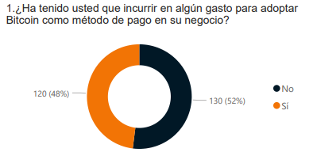

*Fuente: Elaboración propia*.

Pregunta 1

La legalización de la criptomoneda Bitcoin el pasado 7 de septiembre, le da la posibilidad a cualquier comercio aceptar Bitcoin como forma de pago, para ello es necesario que cada comercio cuente con la plataforma adecuada para recibir este tipo de pagos, así como también con la tecnología necesaria en dispositivos que sean compatibles con la plataforma electa por cada comercio. Contar con servicio de internet se vuelve vital para el funcionamiento de una Wallet y el procesamiento de transacciones sin dejar al lado el hecho de que el emprendimiento tendrá que contar con el personal debidamente capacitado para el uso de estas plataformas para aceptar pagos en Bitcoin.

Del total de los encuestados un 52% que representa 130 personas manifestaron que no incurrieron en un gasto extra para adaptar Bitcoin como método de pago en su negocio, mientras que 120 personas que representan un 48% de los encuestados indicaron que si tuvieron que incurrir en un gasto extra para adaptar Bitcoin como forma de pago en su negocio.

Cabe destacar que cada negocio es libre de elegir la Wallet a utilizar ya que la ley no indica una obligatoriedad en cuanto al uso exclusivo de Chivo Wallet, aplicación que fue facilitada por el Gobierno de El Salvador a la población en general y comercios para el uso de Bitcoin, pero todas las plataformas existentes necesitan de dos recursos indispensables como el uso de internet y un dispositivo capaz de soportar el peso en almacenamiento de cada aplicación o Wallet.

**Gráfico 1.2: Gastos incurridos por los emprendedores para la adaptación de Bitcoin en su negocio ---- levi.**

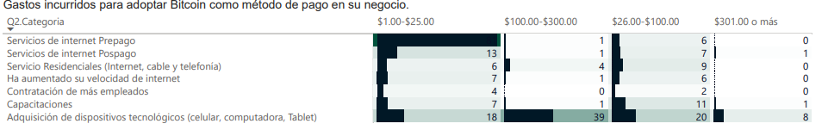Pregunta 2

Del 100% de los encuestados un 53% afirmaron haber incurrido en gastos que van desde $1.00- $25.00 por otro lado el 68% del total de gastos hechos por los emprendedores provienen de: La adquisición de servicios de internet prepago y de la adquisición de dispositivos tecnológicos como teléfonos celulares, computadoras o tablets. [1]

También a las personas que manifestaron haber incurrido en gastos para adaptar Bitcoin a su negocio se les pregunto qué tipo de gastos fueron estos considerando todos los recursos ya mencionados en este estudio que son necesarios para adaptar Bitcoin como forma de pago, del 48% de personas que manifestaron haber incurrido en gastos para adaptar Bitcoin como forma de pago, en un rango de $1 a $301 o más,

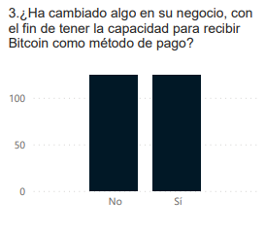**Gráfico 3: Cambios necesarios para la aceptación de Bitcoin como método de pago en los emprendimientos**

Pregunta 3

Actualmente los emprendimientos aceptan pagos en efectivo y opcionalmente pagos con tarjeta de crédito o débito, pagos digitales en dólares con aplicaciones proporcionadas por bancos privados, transferencias bancarias entre otras facilidades proporcionadas por bancos privados o instituciones autónomas del Gobierno. Como un ejemplo práctico para la explicacion de este análisis podemos mencionar los dispositivos necesarios como lo son pos (Point of sale) [2]para procesar pagos con tarjetas de créditos o débito, se considera en este estudio un cambio en el negocio para aceptar pagos en Bitcoin a las modificaciones necesarias en los establecimientos físicos o tiendas en línea que fueron necesarias para la implementación.

Se les pregunto a los encuestados si realizaron algún cambio en su negocio para tener la capacidad de recibir pagos en Bitcoin, con lo cual un 50% que representan 125 personas manifestaron no haber realizado ningún cambio para recibir Bitcoin como método de pago y otro 50% manifestó haber realizado cambios en su negocio

**Gráfico 3.1 levi**

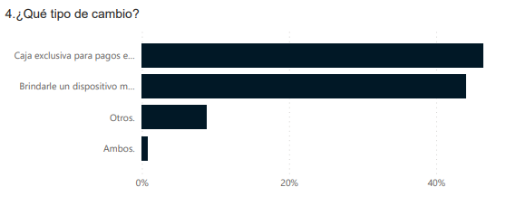Pregunta 4

Las plataformas para recibir Bitcoin son exclusivamente medios digitales por lo cual existen diferentes posibilidades en cuanto a dispositivos móviles mencionados anteriormente como recursos necesarios para a adaptación de Bitcoin a un emprendimiento, por lo tanto, se pueden recibir pagos en establecimientos físicos y también en el momento de entrega si se trata de un emprendimiento con tienda en línea, sin embargo, es necesario realizar un ajuste en los medios en este caso dispositivos necesarios exclusivos para pagos en Bitcoin ya que así como un negocio necesita un post exclusivamente para recibir pago en tarjeta de débito, para recibir pagos en Bitcoin serán necesarios los cambios descritos en el siguiente párrafo.

De las 125 personas que realizaron cambios en su negocio 58 que representan un 46.4% de las personas que manifestaron haber hecho cambios, tuvieron que establecer una caja exclusiva para pagos en bitcoin, 55 que representan un 44% le brindaron un dispositivo móvil al repartidor en su negocio para recibir pagos y una persona que representa el 0.8% manifestó haber realizado ambos cambios en su negocio. En la opción otros que se incluyen cambios como .. y representan un 8.8% de las personas que manifestaron haber realizados cambios en su negocio.

**Gráfico 4: Identificación de los beneficios derivados de las modificaciones realizadas para aceptar pagos en Bitcoin.**

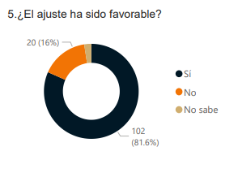Pregunta 5

Habiendo identificado los cambios realizados que fueron necesarios para recibir pagos en Bitcoin se hizo necesario identificar si estos realmente retribuyeron de manera positiva a los emprendimientos. El gráfico muestra que del total de personas que realizaron cambios en su negocio un 81.6% consideran que las adaptaciones fueron favorables, un 16% consideran que las adaptaciones no fueron favorables y un 2.4% aún no saben si el ajuste ha sido favorable o desfavorable. Cabe destacar que en cuanto al uso de Chivo Wallet, se conoce que el Gobierno de El Salvador brindo un bono de $30 a cada ciudadano salvadoreño a la hora de abrir la aplicación como incentivo para poder empezar a utilizar Bitcoin. Oportunidad que varios comercios aprovecharon para incentivar el consumo en sus negocios.

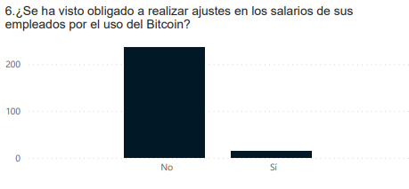

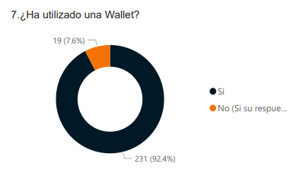**Gráfico 5: Utilización de Wallet para recibir pagos en Bitcoin**

Pregunta 7

Se les pregunto a los encuestados que utilizan Bitcoin como método de pago en su negocio acerca de si alguna vez habían utilizado una Wallet, un 92.4% respondió que sí y un 7.6% manifestaron que no habían utilizado una Wallet. Todas las personas encuestadas anteriormente afirmaron ocupar Bitcoin sin embargo existe un porcentaje que manifiesta que aún no han utilizado una Wallet.

**Gráfico 5.1:**

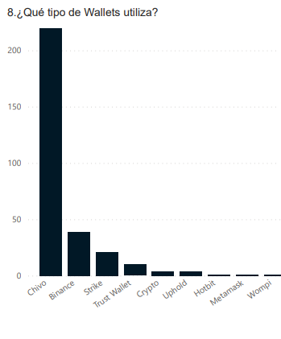Pregunta 8

Al consultar acerca de cuáles Wallet utilizan para el manejo de Bitcoin, la Wallet más conocida ha sido Chivo Wallet eso se debe a que desde la legalización de Bitcoin en El Salvador Chivo Wallet fue la más promovida por medio de campañas realizadas por el Gobierno en los diferentes medios de comunicación, así como también es de importancia mencionar el bono de bienvenida de $30.00 que está disponible al usuario una vez se registra en la aplicación.

**Gráfico 6: Cambios en las funciones de empleados.**

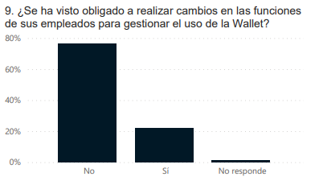Pregunta 9

Se les consulto a los emprendedores si tuvieron que realizar alguna modificación en las funciones de sus empleados para gestionar el uso de la Wallet, para identificar si hubo cambios en los roles de cada empleado en la empresa, 177 personas indicaron que no hubo ningún cambio en las funciones y 51 personas manifestaron que realizaron cambios en las funciones, cabe destacar que se tuvo que haber capacitado a los empleados de cada emprendimiento para poder manejar las plataformas y los cambios dependerán de la complejidad de uso de cada una de ellas.

**Gráfico 7:**

Pregunta 10 y pregunta 11 un solo análisis

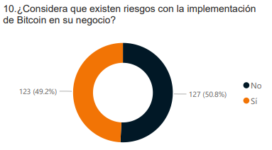

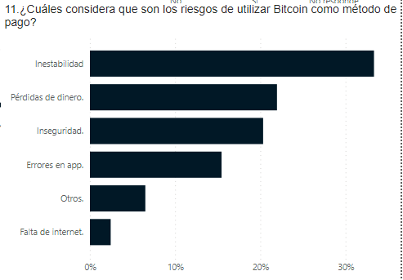

**Gráfico 7.1:**

Como lo menciona artículo 2 de la Ley Bitcoin “El tipo de cambio entre el bitcoin y el dólar de los Estados Unidos de América en adelante dólar, será establecido libremente por el mercado.” (Legislativa, 2021), y siendo Bitcoin una moneda volátil existe la posibilidad de que si se usa como moneda para realizar transacciones y no como activo de inversión el emprendedor pueda perder dinero a la hora de recibir Bitcoin como método de pago en su negocio, en este sentido se le consulto a cada emprendedor con la finalidad de saber si estaban conscientes de los riesgos que implica la adopción de Bitcoin, del 100% de los encuestados un 49.2% consideran que si existen riesgos con la implementación mientras que un 50.8% consideran que no existen riesgos en la implementación de Bitcoin, cabe considerar que en el apartado del grafico nº 5, donde se les consulta acerca de cuál Wallet utiliza en su negocio la mayor utilizada fue Chivo Wallet y se sabe que esta permite recibir pagos en Bitcoin y convertirlos automáticamente en dólares Americanos. La característica antes mencionada es única de Chivo Wallet entre las Wallets mencionadas en este estudio.

Con los datos obtenidos de los encuestados del departamento de San Salvador y La Libertad, existe una evidencia por parte de los emprendedores del problema y los riesgos que trae consigo el utilizar Bitcoin como un método de pago. Dos factores altamente destacados han sido: “La volatilidad de Bitcoin en el mercado y las fallas introductorias de la aplicación”, junto a esto, los encuestados mencionaron una serie de consecuencias en cadena tales como: La usurpación de identidad, perdida por estancamientos por la aplicación y el desconocimiento de sus funciones.

Es importante denotar que el mayor factor de riesgos según los encuestados es: “La volatilidad del Bitcoin” ya que una característica de la criptomoneda es que se rige según precio de mercado, y el control de este es únicamente por oferta y demanda, y si hay una pérdida del valor del Bitcoin, se genera una pérdida en la Wallet de los emprendedores que aún mantienen su dinero en Bitcoin.

Todos estos riesgos antes mencionados por los emprendedores son válidos ya que se trata de una criptomoneda sin respaldo, es decir, nadie se hace cargo de las pérdidas que una persona pueda tener por su volatibilidad, y cualquier falla o pérdida de contraseña de una aplicación puede generar pérdidas y si la persona no tiene acceso a internet tampoco podrá acceder a sus fondos en Bitcoin.

**Gráfico 8: Uso de Bitcoin**

También se les preguntó a los emprendedores, con quienes utiliza Bitcoin para realizar transacciones, ya que la ley no limita Bitcoin únicamente para utilizarla como método de pago en los comercios, sino que también deja abierta la posibilidad para que cualquier persona natural, jurídica pública o privada pueda realizar transacciones con ella.

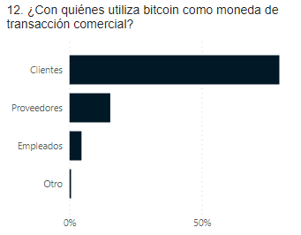Pregunta 12 levi

**Gráfico 9: Velocidad de transacciones con el uso de Bitcoin**

Pregunta 13

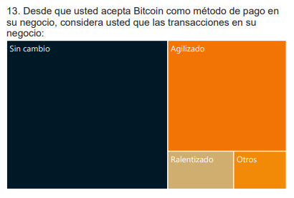

Siendo Bitcoin una moneda virtual con la cual se pueden hacer transacciones mediante las diferentes Wallets se les consulto, en cuanto a la velocidad de las transacciones la información recolectada indica que del total de encuestados un 57.6% opinó que no hubo cambios en las transacciones, un 31.6% consideraron que las transacciones se han agilizado, un 6% considera que las transacciones se han vuelto más lentas y un 4.8% no sabe. En este sentido los resultados arrojan a que no hay un mayor beneficio o cambio en cuando a velocidad en las transacciones por recibir pago con Bitcoin en los emprendimientos.

**Gráfico 10: Afectaciones derivadas de las fluctuaciones de Bitcoin**

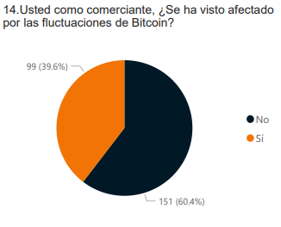Pregunta 14

Para conocer las afectaciones reales que ha traído derivaras a la volatibilidad de la moneda se les consulto a los emprendedores si como comerciantes han sido afectados por las fluctuaciones de la moneda, un 64.4 % indicó que no ha sido afectado por las fluctuaciones de la moneda mientras que un 35.6% considera haber sido afectado por las fluctuaciones, cabe mencionar así como en el análisis del grafico nº 7 que la Wallet de mayor uso por los encuestados ha sido Chivo Wallet que permite convertir pagos en Bitcoin a dólares en el exacto momento en el que se recibe el pago.

**Gráfico 10.1**

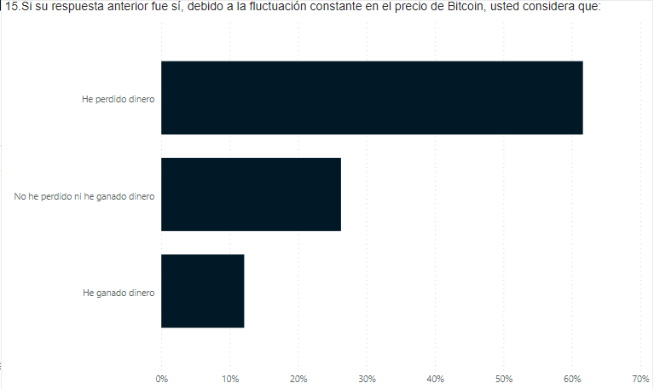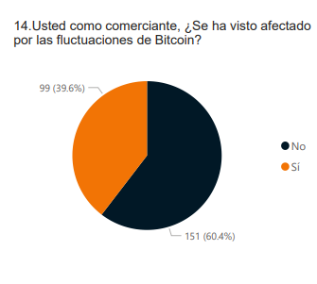Pregunta 14 y 15

Considerando a los emprendedores que se han visto afectado por las fluctuaciones de Bitcoin se les consulto también si han perdido dinero, en este sentido, la información apunta que de las 99 personas que indicaron en el grafico nº 10 que fueron afectadas por las fluctuaciones de Bitcoin, 61 afirmaron haber perdido dinero, 26 consideraron no haber perdido dinero, pero tampoco han ganado dinero y únicamente 12 personas manifestaron haber ganado dinero.

**Gráfico 11**

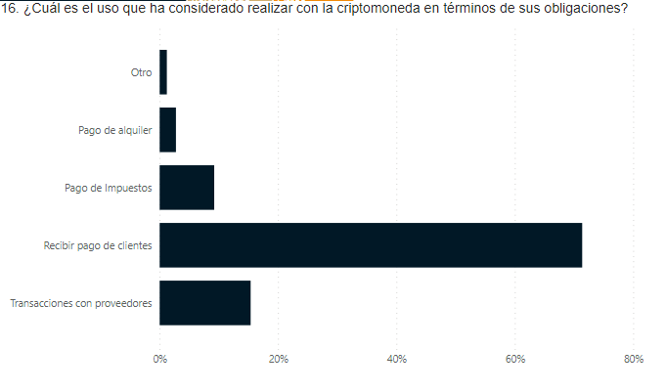Pregunta 16 levi

17 y 18 meter a clasificación

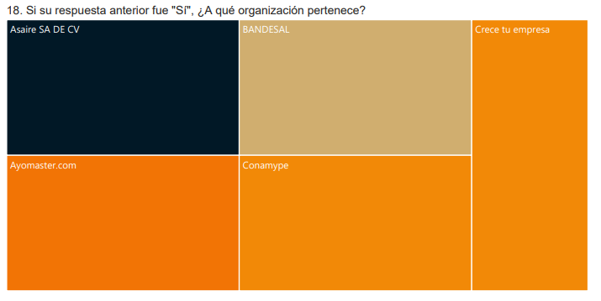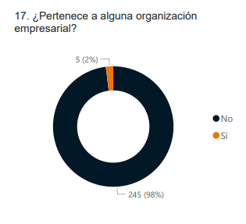

**Gráfico 12**

**Pregunta 19 levi**

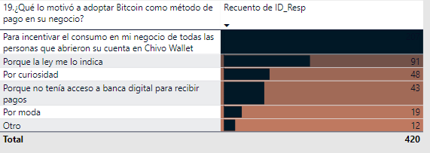

**Gráfico 13**

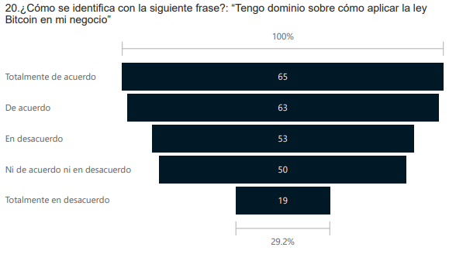**Pregunta 20**

Con el objetivo de conocer el nivel de conocimiento con respecto a la aplicación se les consulto a los emprendedores como se identifica con la siguiente frase “Tengo dominio sobre como aplicar la Ley Bitcoin en mi negocio”, entre los resultados más destacados están el 26% de los encuestados compuesto por 65 personas afirman estar totalmente de acuerdo y un 25.2% de los encuestados que representa 63 personas considera estar de acuerdo con la frase. Únicamente un 7.6% de las personas consideran no estar de acuerdo con la frase, en este sentido se puede notar un alto dominio por parte de los emprendedores sobre como aplicar la Ley Bitcoin en su negocio.

**Pregunta 21**

**Relacionar con pregunta 2**

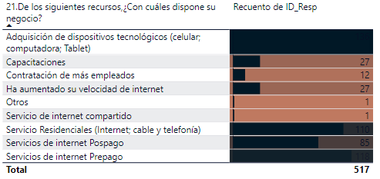

Se les consulto también a los emprendedores acerca de los recursos con los que su negocio cuenta actualmente, entre los recursos más mencionados con los que cuentan los emprendedores están: El 26.31% de las respuestas indican que los negocios cuentan con dispositivos tecnológicos (Celular, computadora, Tablet), 22.82% de las respuestas indican que los comercios cuentan con servicios de internet prepago, el 21.28% de las respuestas afirman que los comercios cuentan con servicios residenciales de internet, cable y telefonía. Un 16.44% cuenta únicamente con servicio de internet pospago.

Tan solo un 5.22% de las respuestas indican que ha sido posible aumentar la velocidad de internet, otro 5.22% cuenta con capacitaciones para sus empleados y un 2.32% afirma haber contratado más personal.

**Gráfico 14**

**Pregunta 22**

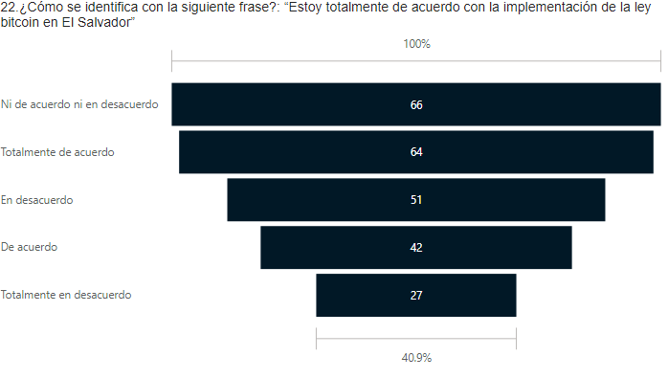

Para conocer el grado de aceptación por parte de los emprendedores se les consulto si se sentían identificados con la frase “ Estoy totalmente de acuerdo con la implementación de la Ley Bitcoin en El Salvador” entre los resultados que más destacaron se encuentran: Un 25.6% considera que se encuentra de acuerdo con la frase, al momento de realizar este estudio un 26.4% considera que no esta de acuerdo ni en desacuerdo, cabe destacar que para la finalización de este estudio la Ley Bitcoin no habrá tenido ni un año de estar en vigencia y el proyecto se encuentra en desarrollo siendo El Salvador considerado un experimento ya que es el primer país adonde se aprobó hacer Bitcoin una criptomoneda de curso legal. El 20.4% considero estar totalmente en desacuerdo con la Ley Bitcoin sin embargo decidieron aceptar Bitcoin como forma de pago en su negocio.

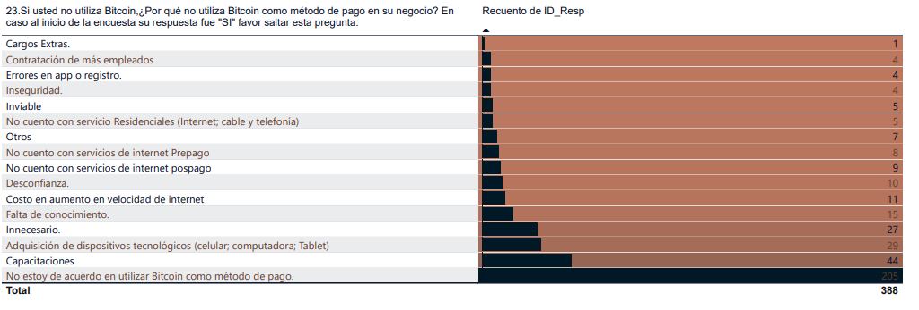**Pregunta 23:**

Como dato importante entre el 62.98% del total de los encuestados alrededor del país, es decir, de 616 encuestas que fueron necesarias para llegar a la muestra meta, indicaron que no utilizan Bitcoin en su negocio, manifestaron como las razones más importantes por las cuales decidieron no usar Bitcoin las siguientes: No estar de acuerdo en utilizar Bitcoin como método de pago, por la necesidad de capacitarse acerca del tema, adquisición de dispositivos tecnológicos, consideran la Ley Bitcoin innecesaria, indican sentir desconfianza e inseguridad así como también hay personas que indicaron no contar con los recursos tecnológicos para aplicar la Ley Bitcoin.

# CAPÍTULO V: CONCLUSIONES Y RECOMENDACIONES

Esta ley como el resto de leyes en El Salvador debería de ser consultada por medio de un diálogo que incluya a todos los sectores, incluyendo a la sociedad civil que es la más afectada por este tipo de cambios.

# ANEXOS

**DATOS DE CLASIFICACIÓN**

|  |  |
| --- | --- |
| **¿A cuál de los siguientes sectores pertenece su emprendimiento?** | **Recuento de ID_Resp** |
| Comercial | 298 |
| Servicios | 145 |
| Otros | 46 |
| Industrial | 25 |

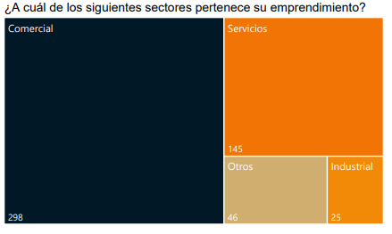

|  |  |
| --- | --- |
| **¿ Qué tipo de registro posee su emprendimiento?** | **Recuento de ID_Resp** |
| Sin registro | 282 |
| Hacienda | 170 |
| CNR | 111 |
| Alcaldía | 75 |

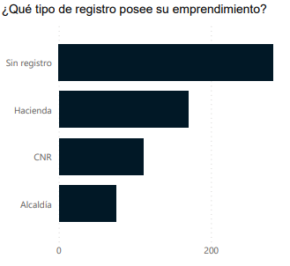

|  |  |
| --- | --- |
| **¿Qué estado jurídico posee su emprendimiento?** | **Recuento de ID_Resp** |
| Ninguno | 232 |
| Persona Natural | 195 |
| Sociedad tipo S.A. de C.V. | 84 |
| Otros | 3 |

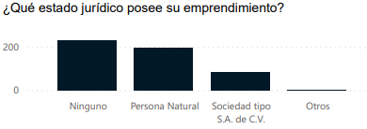

|  |  |
| --- | --- |
| **¿Cuántos años de operación posee su emprendimiento?** | **Recuento de ID_Resp** |
| 0-1 Años | 204 |
| 1-3 Años | 140 |
| 5 años a más | 99 |
| 3-5 Años | 71 |

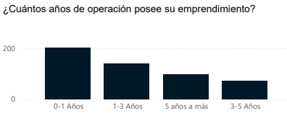

|  |  |
| --- | --- |
| **¿Cuántos colaboradores posee su emprendimiento?** | **Recuento de ID_Resp** |
| 1-10 | 467 |
| 11-19 | 32 |
| 20-99 | 10 |
| 99 o más | 2 |

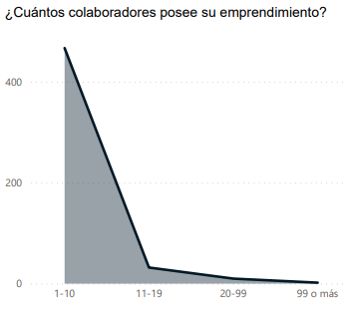

|  |  |
| --- | --- |
| **Recuento de ID_Resp** | **Actualmente, ¿Utiliza Bitcoin para sus transacciones comerciales en su negocio?** |
| 264 | No |
| 250 | Sí |

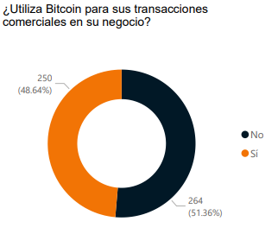

**INSTRUMENTO DE INVESTIGACIÓN**

**OBJETIVO:** Conocer la opinión de los emprendedores del departamento de La Libertad sobre las implicaciones tecnológicas y comerciales, así mismo conocer el nivel de conocimiento que se estima sobre la adopción del Bitcoin en El Salvador.

1. **Introducción**

Reciba un cordial saludo por parte de los estudiantes de la facultad de Licenciatura en Mercadeo de la Universidad Centroamericana José Simeón Cañas, le solicitamos su valioso apoyo en el llenado de la siguiente encuesta con el fin de conocer su postura y así mismo las implicaciones que usted como emprendedor debe afrontar con la implementación de la Ley Bitcoin en El Salvador.

1. **Datos de clasificación**

**¿Cuántos años de operación posee su emprendimiento?**

* 0-1 Años
* 1-3 Años
* 3-5 Años
* 5 años a más

**¿Cuántos años de operación posee su emprendimiento?**

* Industrial
* Comercial
* Servicio
* Otros

**¿Cuántos colaboradores posee su emprendimiento?**

* 1-10
* 11-19
* 20-19
* 99 o más

**¿Qué estado jurídico posee su emprendimiento?**

* Ninguno.
* Persona Natural.
* Sociedad tipo, S.A. DE C.V.
* Otros, Especifique: ______________________________

**¿En cuál departamento de El Salvador se encuentra ubicado su emprendimiento?**

* Ahuachapán
* Cabañas
* Chalatenango
* Cuscatlán
* La Libertad
* La Paz
* La Unión
* Morazán
* San Miguel
* San Salvador
* San Vicente
* Santa Ana
* Sonsonate
* Usulután

**Actualmente ¿Utiliza bitcoin para sus transacciones comerciales en su negocio?**

* Si
* No (Si su respuesta es “No” Saltar hasta la pregunta 22)

**CUESTIONARIO**

1. **¿Ha tenido usted que incurrir en algún gasto para adoptar Bitcoin como método de pago en su negocio?**

* Si
* No (Si su respuesta es “No” salte a la pregunta 3)

1. **Seleccione qué tipo de gasto tuvo que realizar para adoptar Bitcoin como método de pago en su negocio.**

|  |  |  |  |  |
| --- | --- | --- | --- | --- |
|  | $1.00 - $25.00 | $26.00 -  $100.00 | $100.00 -  $300.00 | $301.00 o Más. |
| Servicios de internet Prepago |  |  |  |  |
| Servicios de internet Pospago |  |  |  |  |
| Servicio Residenciales (Internet, cable y telefonía) |  |  |  |  |
| Ha aumentado su velocidad de internet |  |  |  |  |
| Adquisición de dispositivos tecnológicos (celular, computadora, Tablet) |  |  |  |  |
| Capacitaciones |  |  |  |  |
| Contratación de más empleados |  |  |  |  |

Otros (Especifique)__________________________

1. **¿Ha cambiado algo en su negocio, con el fin de tener la capacidad para recibir Bitcoin como método de pago?**

* Si
* No (Si su respuesta es “No” salte a la pregunta 6)

1. **Si su respuesta anterior fue “SI” ¿Qué tipo de cambio?**

* Caja exclusiva para pagos en Bitcoin
* Brindarle un dispositivo móvil al repartidor para que acepte pagos en Bitcoin
* Otros

1. **¿El ajuste ha sido favorable?**

* Si
* No

1. **¿Se ha visto obligado a realizar ajustes en los salarios de sus empleados por el uso del Bitcoin?**

* Si
* No

1. **¿Ha utilizado una Wallet?**

* Si
* No

1. **¿Qué tipo de Wallets utiliza?**

* Strike
* Binance
* Chivo
* Trust Wallet
* Otras (especifique)______________________

1. **¿Se ha visto obligado a realizar cambios en las funciones de sus empleados para gestionar el uso de la Wallet?**

* Si
* No

1. **¿Considera que existe riesgo con la implementación de Bitcoin en su negocio?**

* Si
* No (Si su respuesta es “No” salte a la pregunta 12)

1. **¿Cuáles considera que son los riesgos de recibir bitcoin como método de pago**
2. **¿Con quiénes utiliza bitcoin como moneda de transacción comercial?**

* Clientes
* Proveedores
* Empleados
* Otros (Especifique)

1. **Desde que usted acepta Bitcoin como método de pago en su negocio, considera usted que las transacciones en su negocio:**

* Se han agilizado
* Se han hecho lentas
* No ha habido ningún cambio
* Otros (Especifique) ______________________________

1. **Usted como comerciante, ¿se ha visto afectado por las fluctuaciones de Bitcoin?**

* Sí
* No (Si su respuesta es “No” salte a la pregunta 16)

1. **Si su respuesta anterior fue sí, debido a la fluctuación constante en el precio de Bitcoin, usted considera que:**

* He perdido dinero
* He ganado dinero
* No he perdido y ni he ganado dinero

1. **¿Cuál es el uso que ha considerado realizar con la criptomoneda en términos de sus obligaciones?**

* Recibir pago de clientes
* Transacciones con proveedores
* Pago de impuestos
* Pago de alquiler
* Otros (Especifique)

1. **¿Pertenece a alguna organización empresarial?**

* Sí
* No

1. **Si su respuesta anterior fue “Si”, ¿A qué organización pertenece?**

**______________________________________________________________**

1. **¿Qué lo motivó a adoptar Bitcoin como método de pago en su negocio?**

* Porque no tenía acceso a banca digital para recibir pagos
* Porque la ley me lo indica
* Para incentivar el consumo en mi negocio de todas las personas que abrieron su cuenta en Chivo Wallet
* Por moda
* Por curiosidad
* Otras (Especifique)___________________________

1. **¿Cómo se identifica con la siguiente frase?:**

“Tengo dominio sobre cómo aplicar la ley bitcoin en mi negocio”

|  |  |  |  |  |
| --- | --- | --- | --- | --- |
| 5 | 4 | 3 | 2 | 1 |
| Totalmente en desacuerdo | En desacuerdo | Ni de acuerdo ni en desacuerdo | De acuerdo | Totalmente de acuerdo |

1. **De los siguientes recursos, ¿con cuáles dispone su negocio?**

* Servicios de internet Prepago
* Servicios de internet Pospago
* Servicios residenciales (Internet, cable y telefonía)
* Ha aumentado su velocidad de internet
* Adquisición de dispositivos tecnológicos (Celular, computadora, Tablet)
* Capacitaciones
* Contratación de más empleados
* Otras (Especifique)_____________________________

1. **¿Cómo se identifica con la siguiente frase?:**

“Estoy totalmente de acuerdo con la implementación de la ley bitcoin en El Salvador”

|  |  |  |  |  |
| --- | --- | --- | --- | --- |
| 5 | 4 | 3 | 2 | 1 |
| Totalmente en desacuerdo | En desacuerdo | Ni de acuerdo ni en desacuerdo | De acuerdo | Totalmente de acuerdo |

**SALTO DE PREGUNTA FILTRO, (NO UTILIZA BITCOIN EN SU NEGOCIO)**

1. **¿Por qué no utiliza Bitcoin como método de pago en su negocio?**

* No cuento con servicios de internet Prepago
* No cuento con servicios de internet Pospago
* No cuento con servicios residenciales (Internet, cable o telefonía)
* Costo en aumento en velocidad de internet
* Adquisición de dispositivo tecnológicos (Celular, cable, Tablet)
* Capacitaciones
* Contratación de más empleados
* No estoy de acuerdo en utilizar Bitcoin como método de pago
* Otros (Especifique) ______________________________

# REFERENCIAS BIBLIOGRÁFICAS

BBC News, M. (2021, Junio). Bitcoin en El Salvador: por qué el Banco Mundial rechazó ayudar al país a implementar la criptodivisa como moneda de curso legal. Retrieved from https://www.bbc.com/mundo/noticias-america-latina-57512089

BBVA. (2021). Retrieved from https://www.bbva.com.ar/economia-para-tu-dia-a-dia/emprendedores/bbva-te-cuenta-que-es-ser-emprendedor.html

BCR, B. C. (2021). *NORMAS TÉCNICAS PARA FACILITAR LA PARTICIPACIÓN DE LAS ENTIDADES FINANCIERAS EN EL ECOSISTEMA BITCOIN.* Retrieved from https://www.bcr.gob.sv/regulaciones/upload/NRP-29.pdf

BID, B. I. (2020, Diciembre). *publications.iadb.org/.* (M. P. Barafani, Ed.) Retrieved from https://publications.iadb.org/publications/spanish/document/Revista-Integracion--Comercio-Ano-24-No.-46-Octubre-2020-Blockchain-y-comercio-internacional-Nuevas-tecnologias-para-una-mayor-y-mejor-insercion-internacional-de-America-Latina.pdf

Binance. (2021). *Binance Research*. Retrieved from https://research.binance.com/static/pdf/Global_Crypto_Index_2021.pdf

Bitcoin, o. (2021). Retrieved from Bitcoin: https://bitcoin.org/es/vocabulario#velocidad-de-hash

BM. (2021). *Banco Mundial.* Retrieved from https://datos.bancomundial.org/indicator/SL.UEM.TOTL.ZS?locations=SV

Cambridge, D. (2021). Retrieved from https://dictionary.cambridge.org/es/diccionario/espanol-ingles/criptografia

Cambridge, D. (2021). Retrieved from https://dictionary.cambridge.org/es/diccionario/espanol-ingles/emprendimiento?q=emprendimiento+

Cambridge, D. (2021). *dictionary.cambridge.org*. Retrieved from https://dictionary.cambridge.org/es/diccionario/ingles-espanol/cryptocurrency

CONAMYPE. (2017). *Encuesta Nacional de la Micro y Pequeña Empresa.* Retrieved from conamype.gob.sv: file:///C:/Users/Flor%20fortis/Downloads/ENCUESTA-NACIONAL-DE-LA-MYPE-2017.pdf

Criptonoticias. (2021). *Criptonoticias*. Retrieved from https://www.criptonoticias.com/criptopedia/glosario/

DIGESTYC. (2020). Encuesta de Hogares de Propósitos Múltiples. Dirección General de Estadística y Censos.

Disruptiva. (2021). *Los salvadoreños opinan sobre la Ley de Bitcoin: ¿Aceptan y reciben?* Universidad Francisco Gavidia. Retrieved from https://www.disruptiva.media/los-salvadorenos-opinan-sobre-la-ley-de-bitcoin-aceptan-y-reciben/

Española, R. A. (2021). Retrieved from https://dle.rae.es/emprendedor

Gutiérrez, M. Á. (2018). Retrieved from http://www.web.facpya.uanl.mx/Vinculategica/Vincultagieca_4/30%20VAZQUEZ.pdf

Iudop, I. U. (2021). *La población salvadoreña opina sobre el Bitcoin y la situación socioeconómica del país.* Retrieved from https://uca.edu.sv/iudop/publicacion/encuesta-especializada-46/

Iudop, I. U. (2021). *La población salvadoreña opina sobre el Bitcoin y la situación socioeconómica del país.* Retrieved from https://uca.edu.sv/iudop/wp-content/uploads/Boletin-BTC-Coyuntura-2021-2.pdf

Joern H. Block, M. W. (2010 ). Necessity and Opportunity Entrepreneurs in Germany: Characteristics and Earnings Differentials. Retrieved from file:///C:/Users/50376/Downloads/sbr_2010_apr_154-174.pdf

Legislativa, A. (2021, Agosto). Retrieved from https://www.asamblea.gob.sv/node/11510

Nación, P. E. (2021). *Sexto Estado de la Región 2021.* Retrieved from file:///C:/Users/50376/Downloads/PEN_informe_estado_region_completo_2021.pdf

OEA. (2021). *Organización de los Estados Americanos .* Retrieved from http://www.sice.oas.org/SME_CH/SICE_SME_CH_SLV_s.asp

Ordinas, M. (2017). *Las criptomonedas, ¿Oportunidad o Burbuja?* Retrieved from https://www.bancamarch.es/recursos/doc/bancamarch/20170109/2017/informe-mensual-de-estrategia-octubre-2017.pdf

# ANEXOS

Datos de clasificación

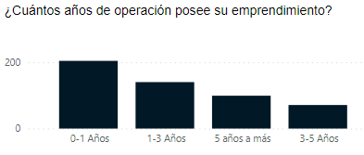

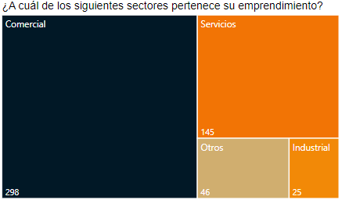

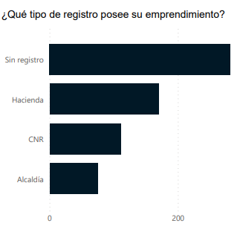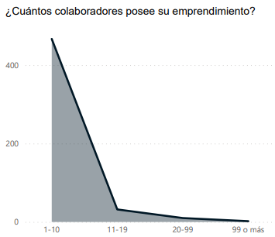

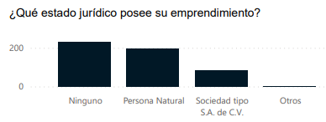

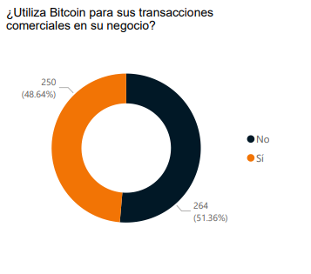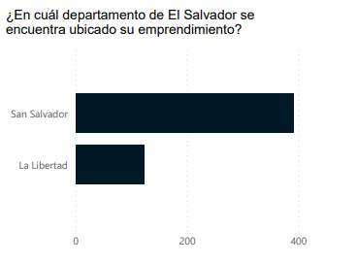

1. *Ver tabla tal* 
2. *Dispositivo electrónico que puede ser inalámbrico utilizado para procesar pagos con tarjeta de crédito o debito en los comercios (Economia.org, 2021)*